西安电子科技大学

研究生课程考试试题
考试科目 工程优化方法_________________
考试日期： 2014 年 月 日 考试时间： 150 分钟
考试方式：(闭 卷) 任课教师：_________________
学生姓名： 学 号：_________________
要求：1) 答案务必按照顺序写在答题纸上,否则按零分记.
2) 学术型研究生做第一到第八题；专业学位型研究生做第一至第六题和第九、十题.
一、（10分）简述0.618法和下降迭代算法的基本思想和算法步骤.
解：（1）0.618法的基本思想：在搜索区间[a,b]上插入两个点，将区间分为三个子区间，通过比较2个插入点的函数值大小，可删去左端或者右端子区间，使搜索区间缩短。重复上述过程，使包含极小点的搜索区间不断缩短，当区间缩短到一定程度时，区间上各点都可以作为极小点的近似. 算法步骤如下：
步1：选取初始区间[a,b], 给定误差限ε >0，计算插入点x₁=a+0.328(b-a)，
x₂=a+0.618(b-a)；
步2：若|b-a|<ε ，则停止计算，x*= (a+b)/2. 否则, 当f(x₁)>f(x₂)时, 转步3；当f(x₁) ≤f(x₂) 时, 转步4;
步3：令a:=x₁, x₁:=x₂, 计算 x₂=a+0.618(b-a), 转步2；
步4：令b:=x₂, x₂:=x₁, 计算 x₁=a+0.382(b-a), 转步2.
（2）下降迭代算法的基本思想：为了求函数f(x)的最优解，首先给定一个初始点x⁰，然后按照某种规则确定搜索方向d⁰，再从x⁰出发，沿方向d⁰求目标函数f(x)的极小点，从而得到比x⁰更好的点x¹，f(x¹)<f(x⁰)；重复以上做法，直至求得问题的解. 算法步骤如下：
步1：选定某一初始点x⁰，并令k=0；
步2：确定搜索方向d^{k}；
步3：从出发x^{k}，沿方向d^{k}产生下一个迭代点x^{k+1}，且f(x^{k+1})<f(x^{k})；
步4：检查x^{k+1}是否为极小点或近似极小点，若是，则停止计算；否则，令
k:=k+1转步2.
二、(10分) 设方向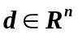是可微函数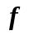在点处的下降方向，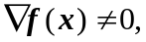
令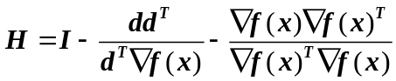，其中为单位矩阵，证明方向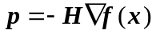也是函数在点处的下降方向．
证明：由于方向是函数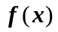在点处的下降方向，因此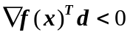，从而
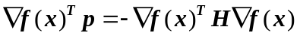
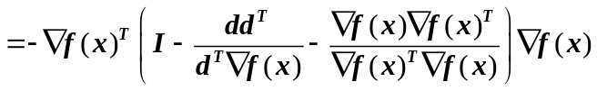
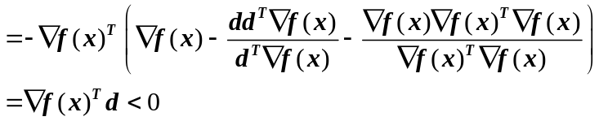，
所以，方向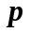是函数在点处的下降方向．

三、（10分）设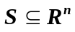为非空开凸集，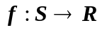在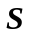上可微，证明：为上的凸函数的充要条件是．
证明：必要性．
设是上的凸函数，则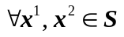及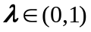，有
，
于是 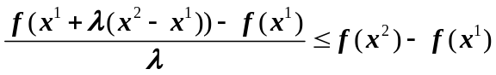，因为开集，在上可微，故令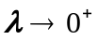，得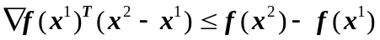，即．
充分性．
若有，则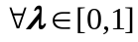，取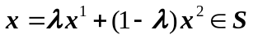，从而
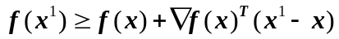，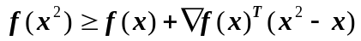，
将上述两式分别乘以和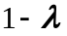后，相加得
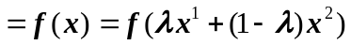，
所以为凸函数．

四、（20分）分别用FR共轭梯度法、DFP算法和Newton法求解
取初始点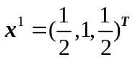，要求各迭代两次．若给定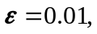判定是否还需
进行迭代计算．
( DFP校正公式：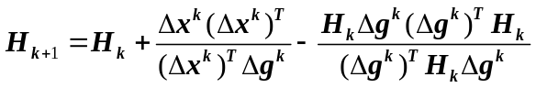，其中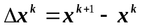, 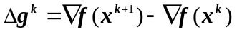 ).

解：，
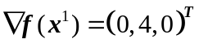.
法一：用FR共轭梯度法求解
第一次迭代：
初始搜索方向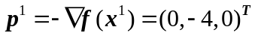，
从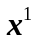出发，沿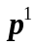进行一维搜索，求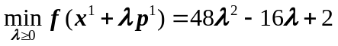，得
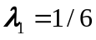，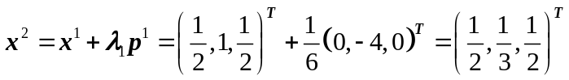，
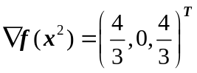，由于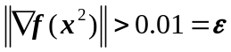，所以进行第二次迭代；
第二次迭代：
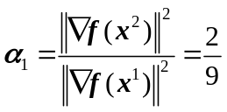，
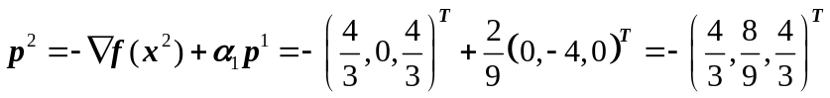，
从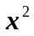出发，沿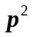进行一维搜索，求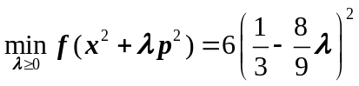，得
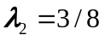，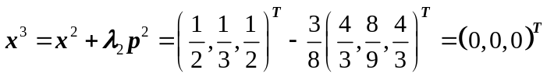，此时，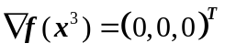，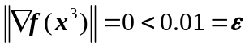，故最优解为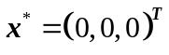.

法二：用DFP算法求解
第一次迭代：
记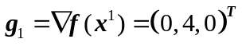，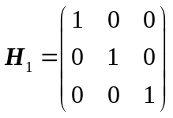，
初始搜索方向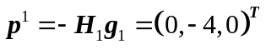，
从出发，沿进行一维搜索，求，得
，，
，由于，所以进行第二次迭代；
第二次迭代：
记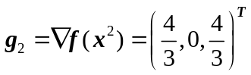，
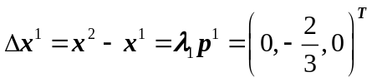，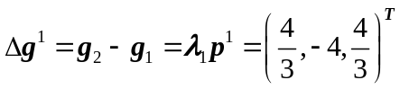，
根据DFP校正公式，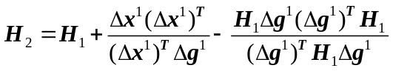
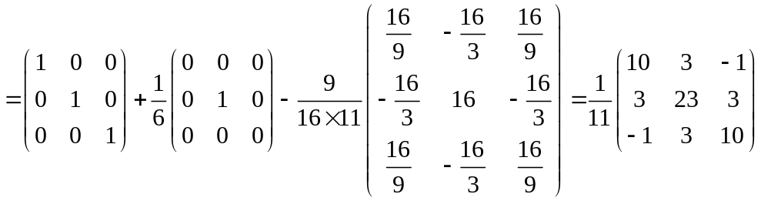，
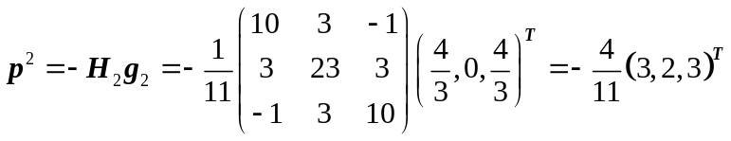，
从出发，沿进行一维搜索，求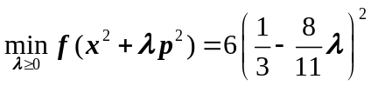，得
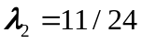，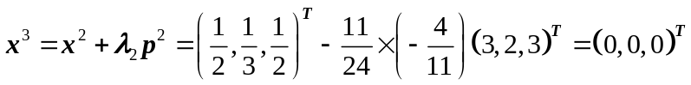，此时，，，故最优解为.

法三：用牛顿法求解
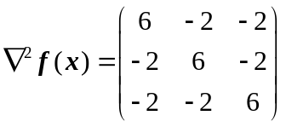，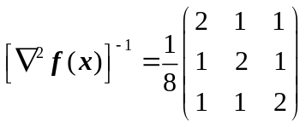.
第一次迭代:
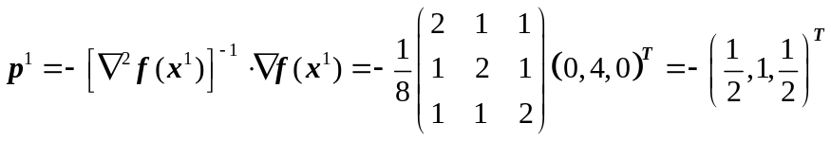，
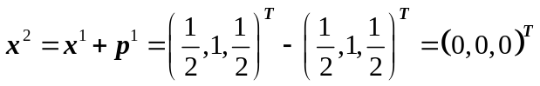，此时，
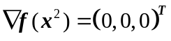，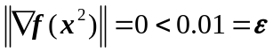，故最优解为.

五、（10分）分别用内点法和外点法求解下述非线性规划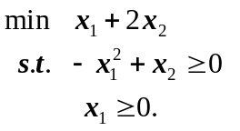
解: 内点法求解：记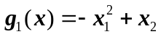，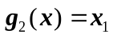，
构造障碍函数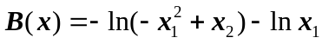，
，
用解析法求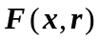的驻点，
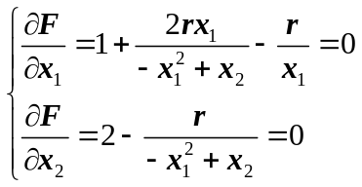，从中解得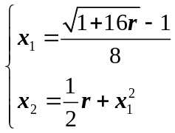.
当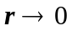时，约束问题的极小点为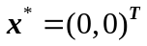，对应的最优值为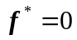.

外点法求解：
构造惩罚函数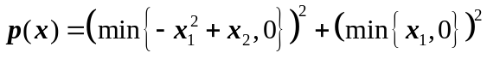，
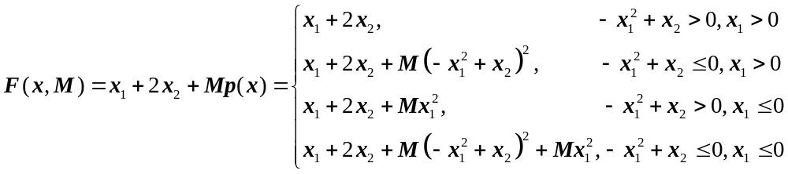
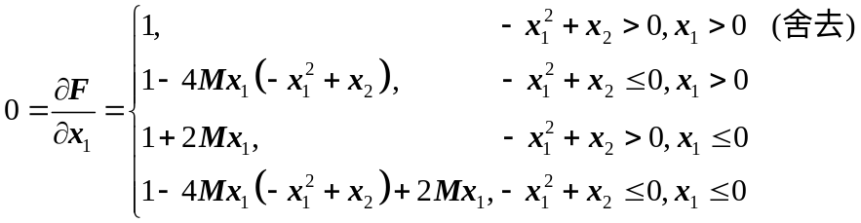，
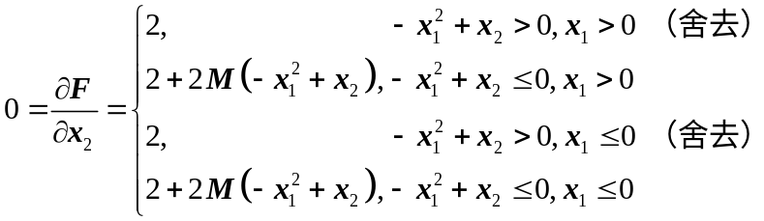，
因此，
当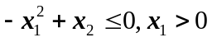时，有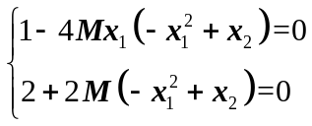，得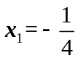，矛盾；
当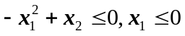时，有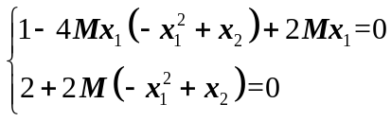，
解得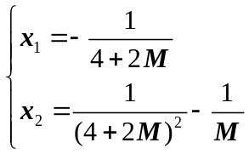，
令，得到约束问题的极小点为，对应的最优值为.

六、（10分）某货运公司要将一些不同类型的货物装上一艘货船，这些货物的重量、体积、冷藏要求、可燃性指数以及价值不尽相同，详见下表：
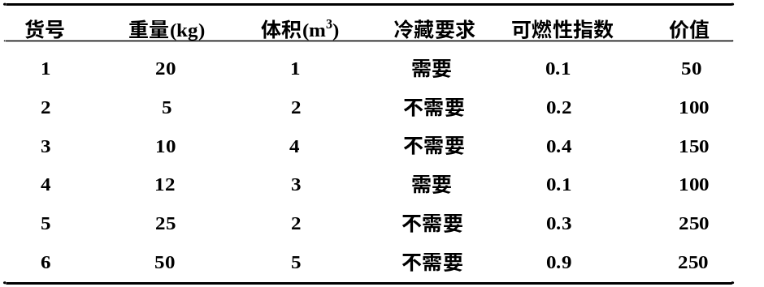
假定货船可以装载的总重量为400000kg，总体积为50000m³，可以冷藏的总体积为10000m³，允许的可燃性指数的总和不能超过7.50，装到船上的各种货物的件数只能是整数．试建立数学模型，使装载的货物取得最大价值（只建立模型，不需求解）．
解：设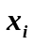为装载到货船上第种货物的件数，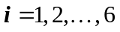，则上述问题的数学规划模型为：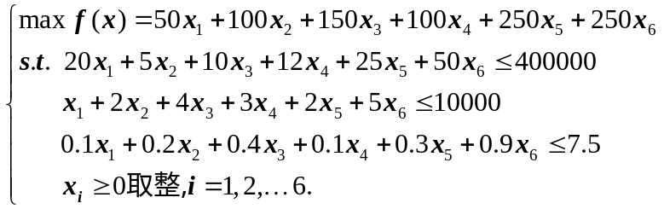

七、（20分，学术型研究生做）已知线性规划 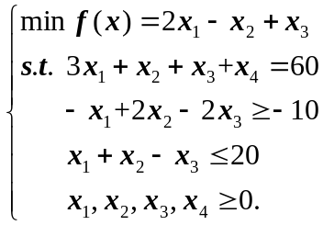
（1）用单纯形法求解该线性规划问题的最优解和最优值；
（2）写出线性规划的对偶问题；
（3）用对偶单纯形法求解对偶问题的最优解和最优值．
解：（1）引进松弛变量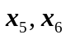，将给定的线性规划模型化为标准形式
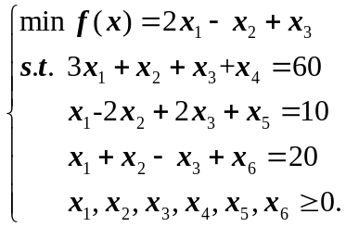
建立单纯形表格

C_{j} |  | 2 | －1 | 1 | 0 | 0 | 0 | b
C_{B} | X_{B} | x₁ | x₂ | x₃ | x₄ | x₅ | x₆ | b
0  0  0 | x₄  x₅  x₆ | 3  1  1 | 1  -2  [1] | 1  2  -1 | 1  0  0 | 0  1  0 | 0  0  1 | 60  10  20→
σ_{j} |  | -2 | 1 | -1 | 0 | 0 | 0
0  0  -1 | x₄  x₅  x₂ | 2  3  1 | 0  0  1 | 2  0  -1 | 1  0  0 | 0  1  0 | -1  2  1 | 40  50  20
σ_{j} |  | -3 | 0 | 0 | 0 | 0 | -1
所有判别数σ_{j}≤0, j=1,2,…,6，因此问题的最优解为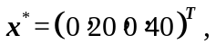最优值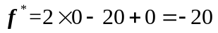.
(2)所给问题可转化为如下形式：
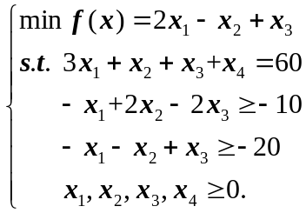
因此，所给问题的对偶模型为：
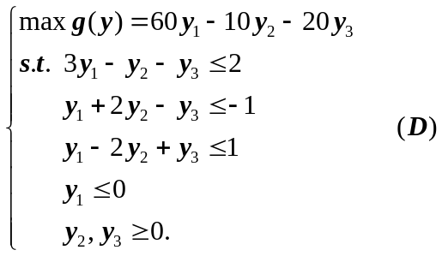
（3）将问题（D）转化为标准型进行求解：
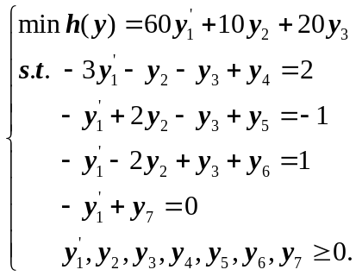
建立单纯形表：

C_{j} |  | 60 | 10 | 20 | 0 | 0 | 0 | 0 | b
C_{B} | Y_{B} | y₁' | y₂ | y₃ | y₄ | y₅ | y₆ | y₇ | b
0  0  0  0 | y₄  y₅  y₆  y₇ | -3  -1  -1  -1 | -1  2  -2  0 | -1  [-1]  1  0 | 1  0  0  0 | 0  1  0  0 | 0  0  1  0 | 0  0  0  1 | 2  -1  1  0
σ_{j} |  | -60  60 | -10  -- | -20  20 | 0  -- | 0  -- | 0  -- | 0  --
0  20  0  0 | y₄  y₃  y₆  y₇ | -2  1  -2  -1 | -3  -2  0  0 | 0  1  0  0 | 1  0  0  0 | -1  -1  1  0 | 0  0  1  0 | 0  0  0  1 | 3  1  0  0
σ_{j} |  | -40 | -50 | 0 | 0 | -20 | 0 | 0
此时，b≥0，因此得到对偶问题的最优解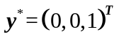，最优值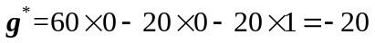.

八、（10分，学术型研究生做）求解下列问题的K-T点
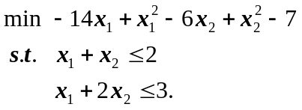
解：记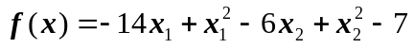，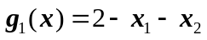，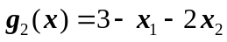，则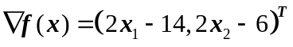，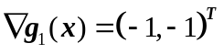，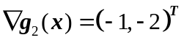.
由K-T条件：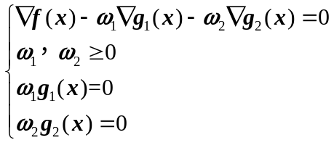，
得到：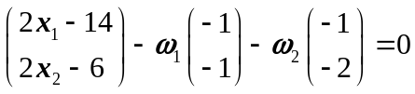，即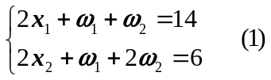，且有
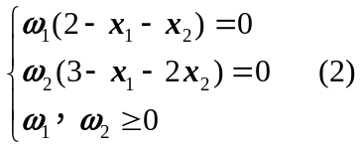.
若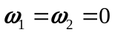，由方程组（1）和（2）得，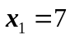，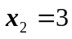，从而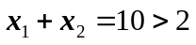，与约束条件矛盾；
若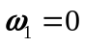，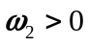，由方程组（1）和（2）得，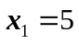，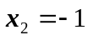，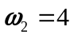，从而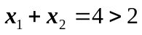，与约束条件矛盾；
若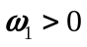，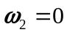，由方程组（1）和（2）得，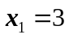，，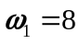，从而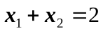，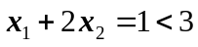，所以，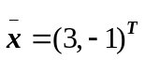是K-T点；
若，，由方程组（1）和（2）得，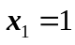，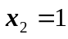，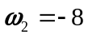，与假设矛盾；
因此，上述问题的K-T点为.

九、（20分，专业学位型研究生做）已知线性规划
（1）用单纯形法求解该线性规划问题的最优解和最优值；
（2）写出线性规划的对偶问题；
（3）用大M法求解对偶问题的最优解和最优值．

解：（3）将问题（D）转化为标准型并加入人工变量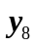进行求解：
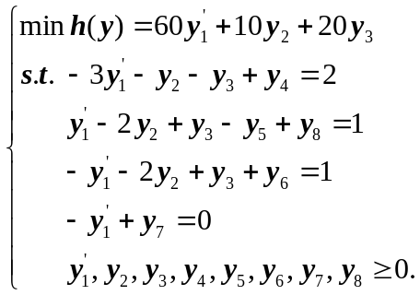
建立单纯形表：
C_{j} |  | 60 | 10 | 20 | 0 | 0 | 0 | 0 | M | b
C_{B} | Y_{B} | y₁' | y₂ | y₃ | y₄ | y₅ | y₆ | y₇ | y₈
0  M  0  0 | y₄  y₈  y₆  y₇ | -3  1  -1  -1 | -1  -2  -2  0 | -1  [1]  1  0 | 1  0  0  0 | 0  -1  0  0 | 0  0  1  0 | 0  0  0  1 | 0  1  0  0 | 2  1  1  0
σ_{j} |  | M -60 | -2 M -10 | M -20 | 0 | - M | 0 | 0 | 0
0  20  0  0 | y₄  y₃  y₆  y₇ | -2  1  -2  -1 | -3  -2  0  0 | 0  1  0  0 | 1  0  0  0 | -1  -1  1  0 | 0  0  1  0 | 0  0  0  1 | 1  1  -1  0 | 3  1  0  0
σ_{j} |  | -40 | -50 | 0 | 0 | -20 | 0 | 0 | 20- M
此时，所有判别数σ_{j}≤0, j=1,2,…,8，因此问题的最优解为，最优值.

十、（10分，专业学位型研究生做）验证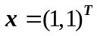是否是下列问题的K-T点?
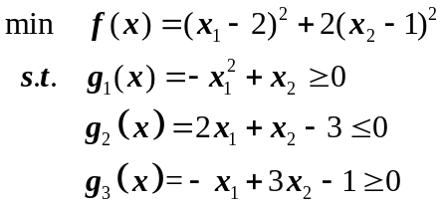
解：在点处，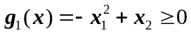和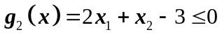是起作用约束，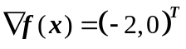，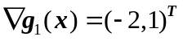，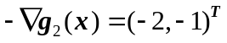，
根据K-T条件，可能存在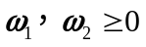使得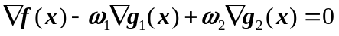，即
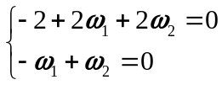，解之得：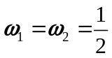.
所以是上述问题的K-T点.

